**LEMBAR KERJA PESERTA DIDIK**

**SMK WIKRAMA BOGOR T.P. 2024-2025**

**PENGEMBANGAN PERANGKAT LUNAK DAN GIM**

| **NIS** | **:** | **12309481** |
| --- | --- | --- |
| **NAMA** | **:** | **ABDUL KUYUM MASALIK** |
| **ROMBEL** | **:** | **PPLG XI-1** |
| **RAYON** | **:** | **CISARUA 2** |

DML (Data Manipulation Language) adalah bagian dari SQL (Structured Query Language) yang digunakan untuk memanipulasi data dalam database. Pernyataan DML digunakan untuk menyisipkan, memperbarui, dan menghapus data dalam database. Anda sebagai programmer diminta untuk mengelola hasil sql menggunakan DML untuk menghasilkan data tertentu.

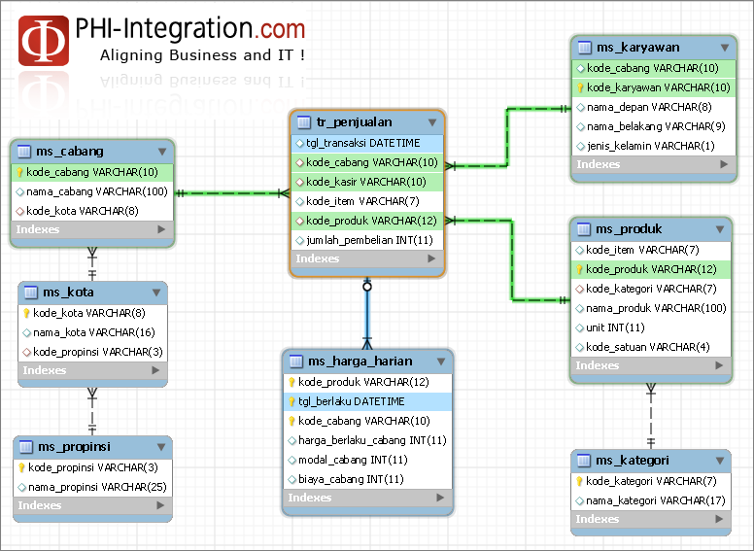

Menggunakan skema database seperti di atas kerjakan soal berikut ini dengan cara menuliskan SQLnya lalu hasilnya di screenshoot!

1. Tampilkan kode_produk, kode_kategori dan nama_produk pada ms_produk!

Jawab:

SELECT kode_produk, kode_kategori, nama_produk

FROM ms_produk;

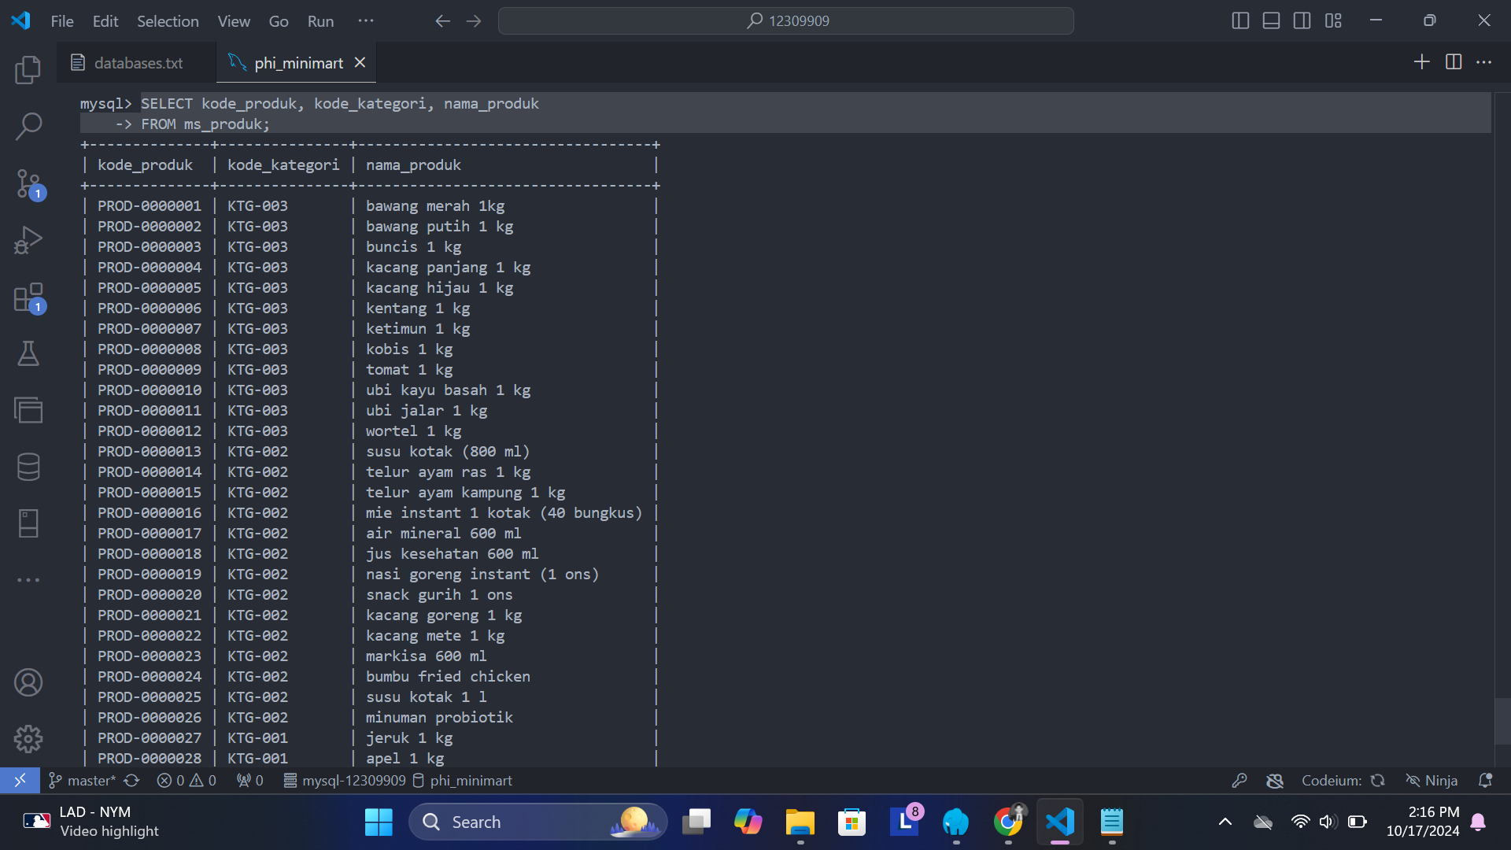

1. Tampilkan kode_karyawan, nama_depan, nama_belakang dan jenis_kelamin pada ms_karyawan!

Jawab:

SELECT kode_karyawan, nama_depan, nama_belakang, jenis_kelamin

FROM ms_karyawan;

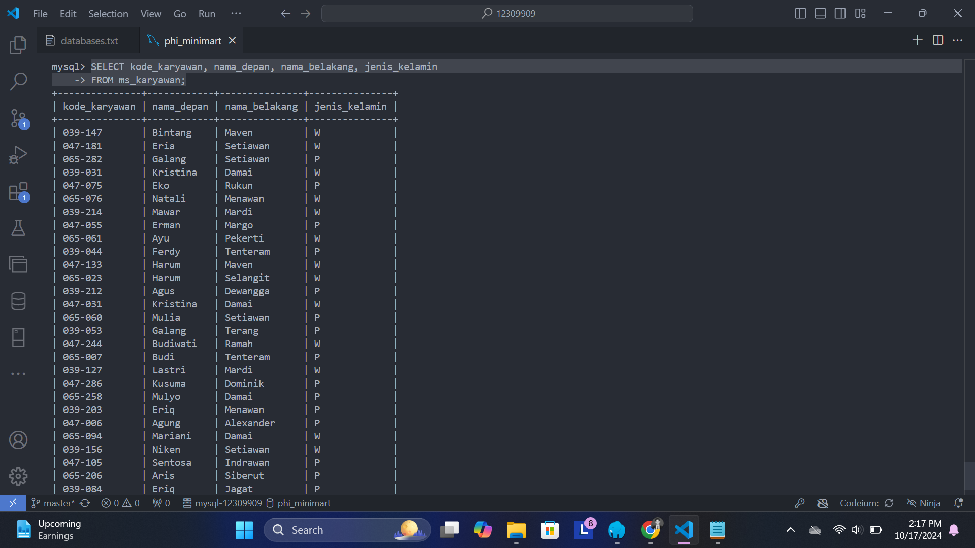

1. Tampilkan kode_produk, kode_kategori dan nama_produk pada ms_produk yang kode_kategori = KTG-003!

Jawab:

SELECT kode_produk, kode_kategori, nama_produk

FROM ms_produk

WHERE kode_kategori = 'KTG-003';

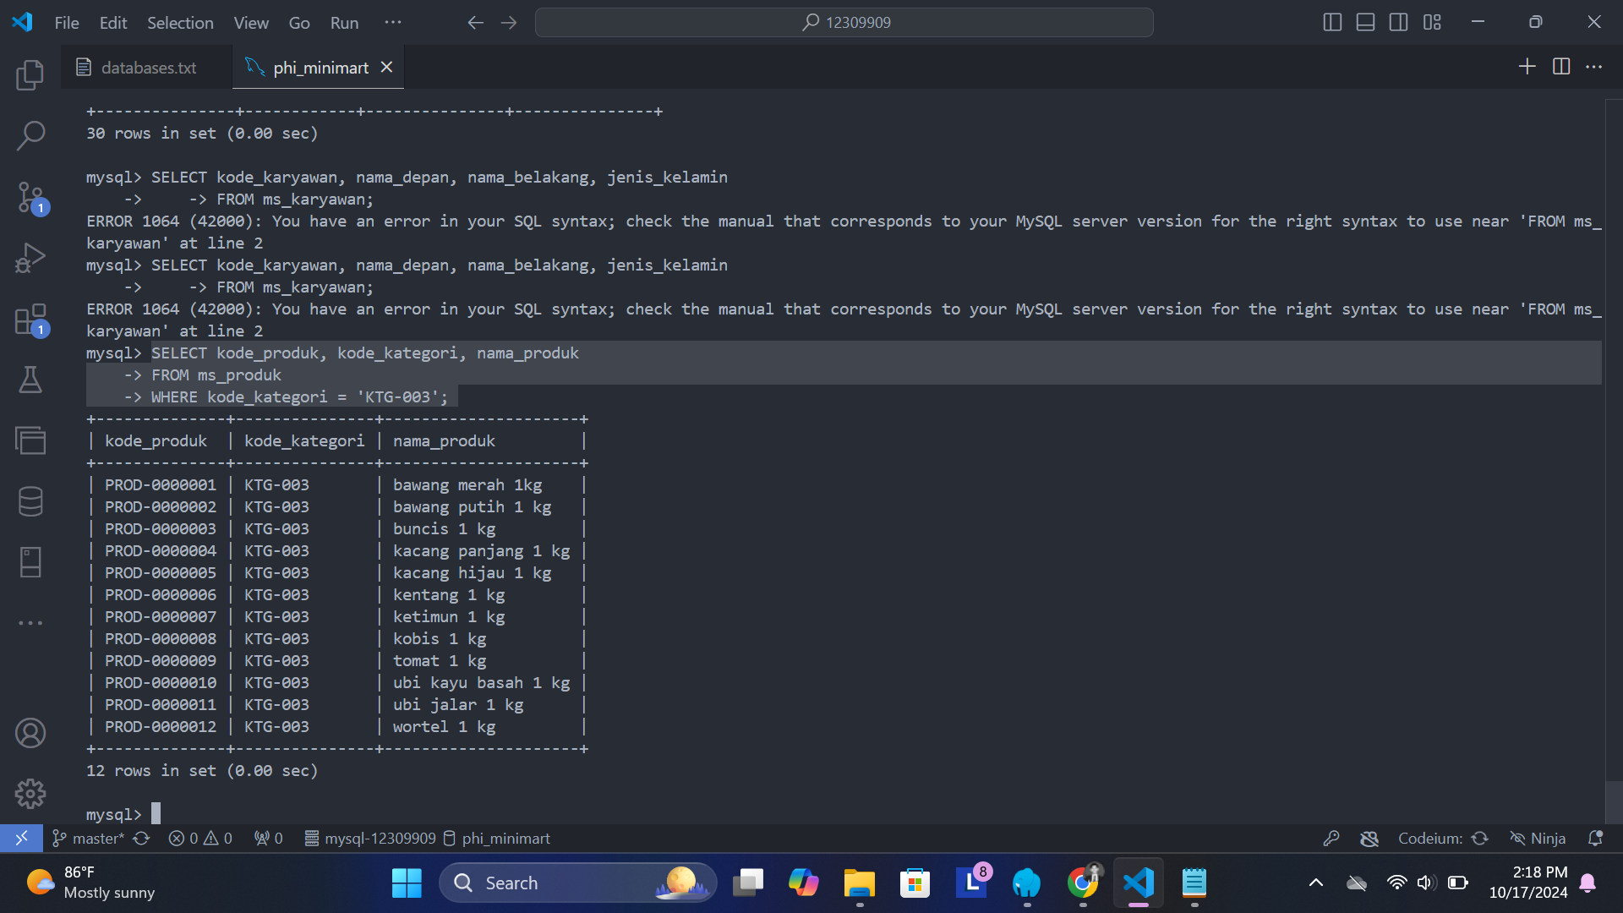

1. Tampilkan kode_karyawan, nama_depan, nama_belakang dan jenis_kelamin pada ms_karyawan yang nama_depan = Bintang!

Jawab:

SELECT kode_karyawan, nama_depan, nama_belakang, jenis_kelamin

FROM ms_karyawan

WHERE nama_depan = 'Bintang';

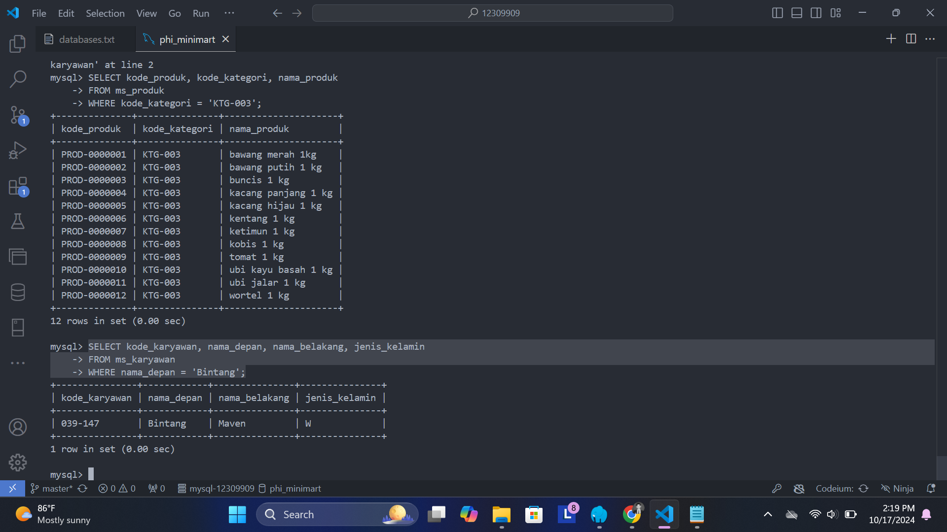

1. Tampilkan nama_kota dan nama_propinsi menggunakan where!

Jawab:

SELECT ms_kota.nama_kota, ms_propinsi.nama_propinsi

FROM ms_kota, ms_propinsi

WHERE ms_kota.kode_propinsi = ms_propinsi.kode_propinsi;

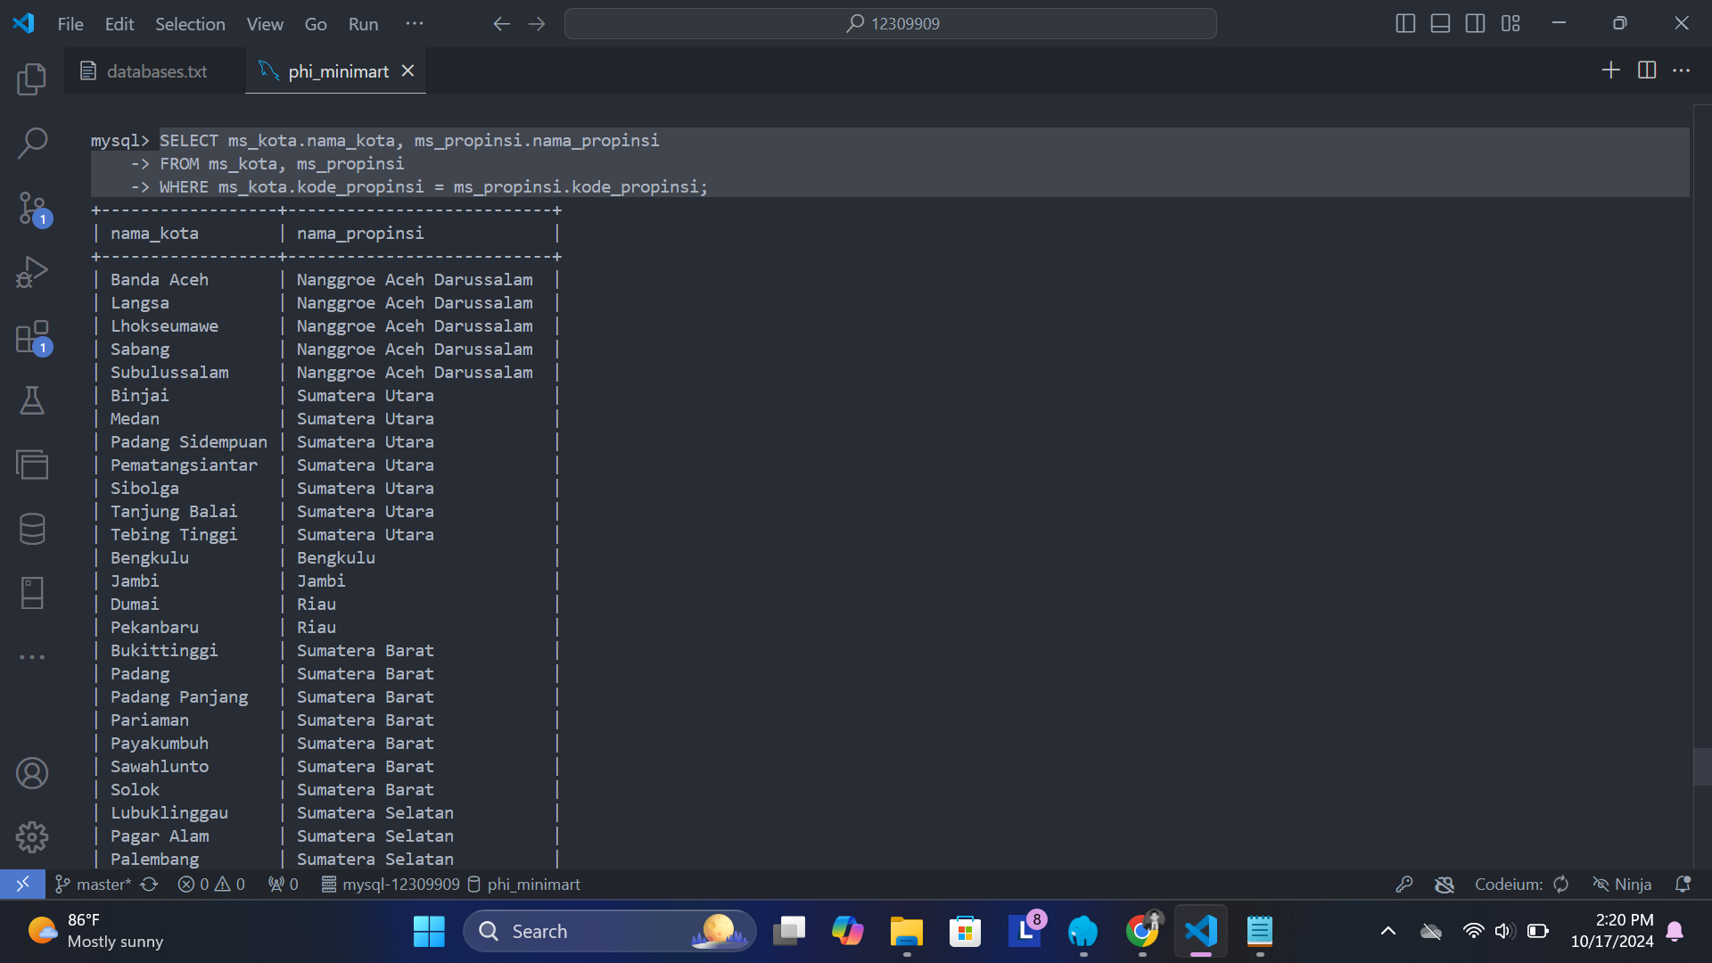

1. Tampilkan nama_kota, nama_cabang dan nama_propinsi menggunakan where!

Jawab:

SELECT ms_kota.nama_kota, ms_cabang.nama_cabang, ms_propinsi.nama_propinsi

FROM ms_kota, ms_cabang, ms_propinsi

WHERE ms_kota.kode_kota = ms_cabang.kode_kota

AND ms_kota.kode_propinsi = ms_propinsi.kode_propinsi;

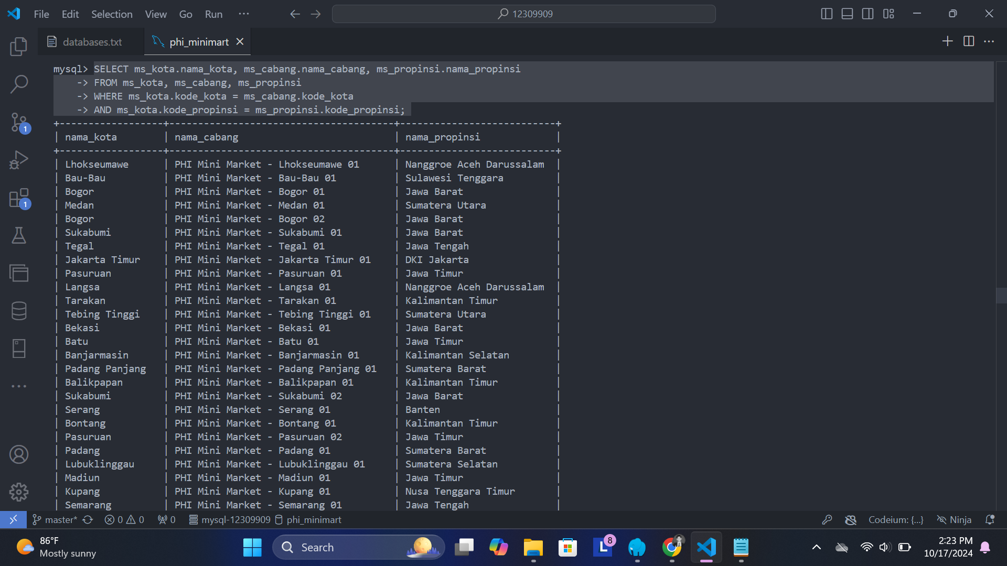

1. Tampilkan tgl_transaksi, kode_kasir, nama_depan, nama_belakang pada tr_penjualan dan ms_karyawan!

Jawab:

SELECT tr_penjualan.tgl_transaksi, tr_penjualan.kode_kasir, ms_karyawan.nama_depan, ms_karyawan.nama_belakang

FROM tr_penjualan, ms_karyawan

WHERE tr_penjualan.kode_kasir = ms_karyawan.kode_karyawan;

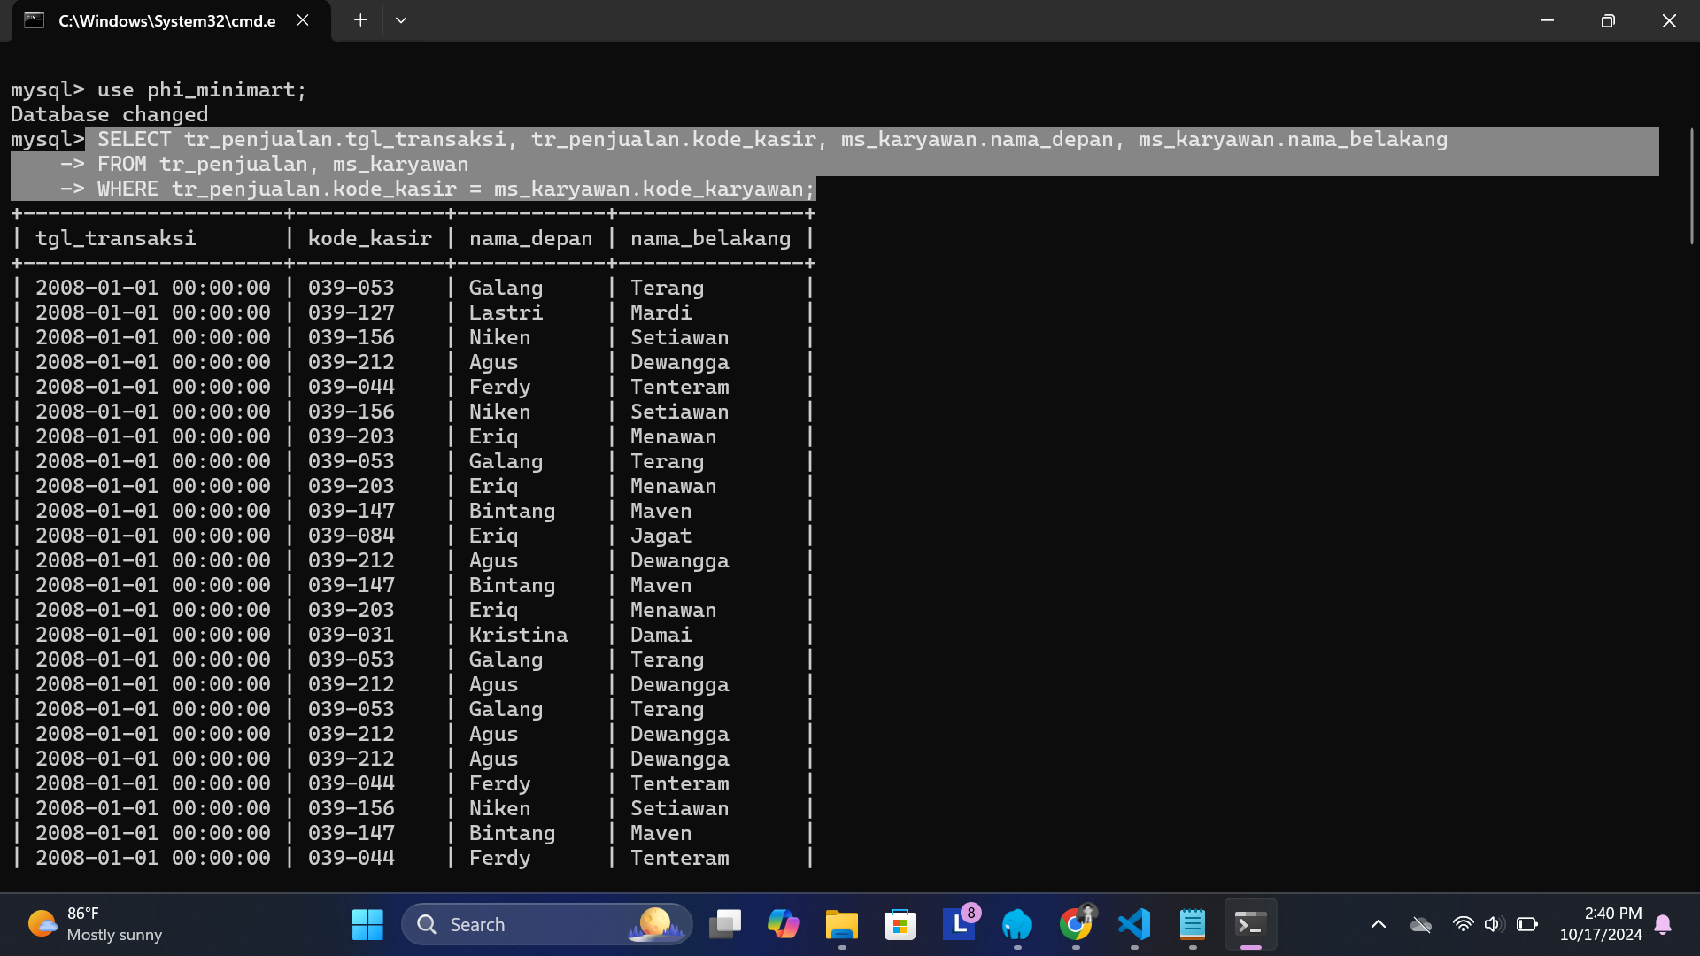

1. Pada tr_penjualan banyak data yang bisa ditampilkan, datanya banyak sekali yang berulang karena memang banyaknya data. Kalian tampilkan kode_cabang pada tr_penjualan menggunakan distinct!

Jawab:

SELECT DISTINCT kode_cabang

FROM tr_penjualan;

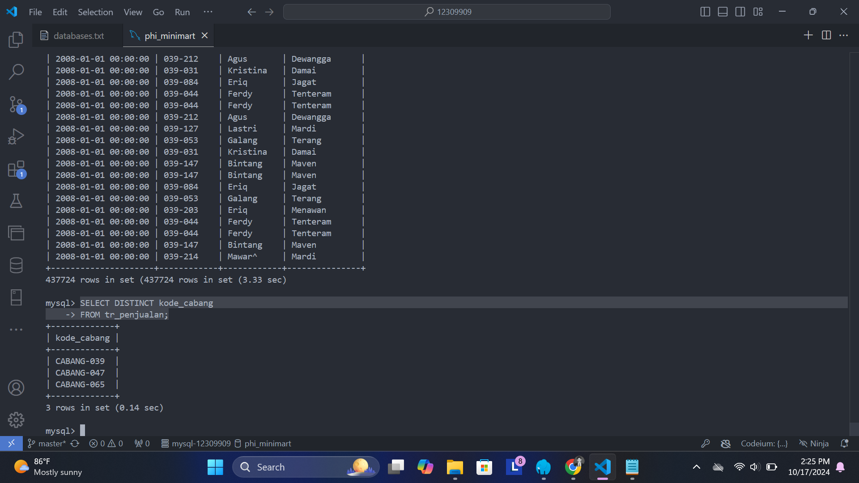

1. Setelah mengerjakan soal nomor 8 kalian menemukan kode_cabang = ‘CABANG-039’ ada di kota mana kode_cabang = ‘CABANG-039’ tersebut?

Jawab:

SELECT ms_kota.nama_kota

FROM ms_cabang

INNER JOIN ms_kota ON ms_cabang.kode_kota = ms_kota.kode_kota

WHERE ms_cabang.kode_cabang = 'CABANG-039';

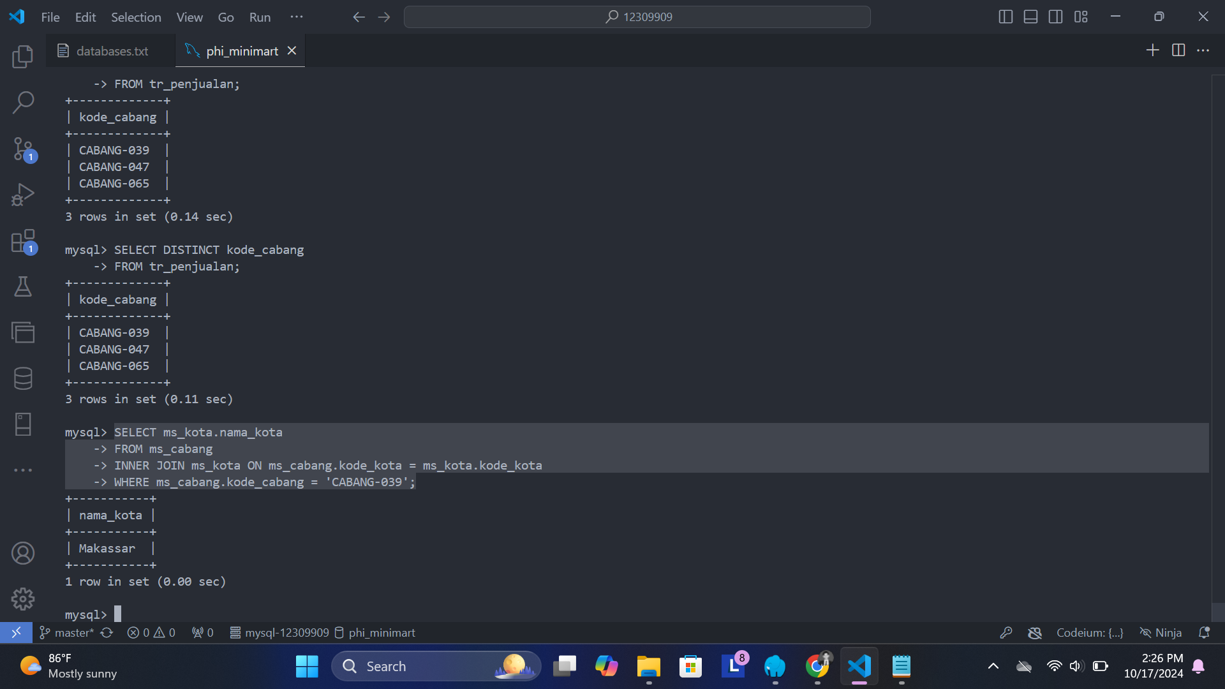

1. Setelah mengerjakan soal nomor 9 kalian menemukan kode_kota=’KOTA-080’, ada di kota mana kode_kota=’KOTA-080’ tersebut?

Jawab:

SELECT nama_kota

FROM ms_kota

WHERE kode_kota = 'KOTA-080';

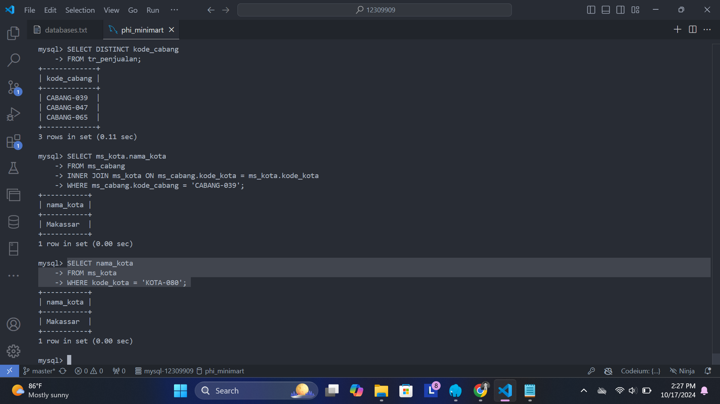

1. Setelah mengerjakan soal nomor 10 kalian menemukan kode_propinsi=’P26’, ada di propinsi mana kode_propinsi=’P26’ tersebut?

Jawab:

SELECT nama_propinsi

FROM ms_propinsi

WHERE kode_propinsi = 'P26';

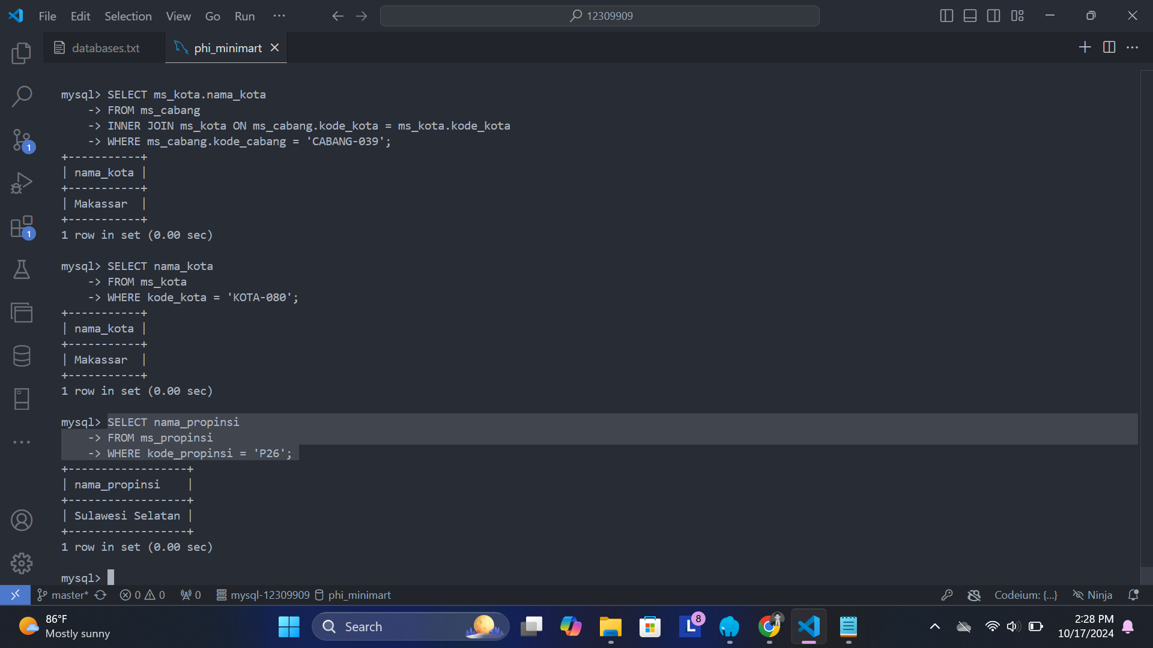

1. Tampilkan nama_kota dan nama_propinsi menggunakan INNER JOIN!

Jawab:

SELECT ms_kota.nama_kota, ms_propinsi.nama_propinsi

FROM ms_kota

INNER JOIN ms_propinsi ON ms_kota.kode_propinsi = ms_propinsi.kode_propinsi;

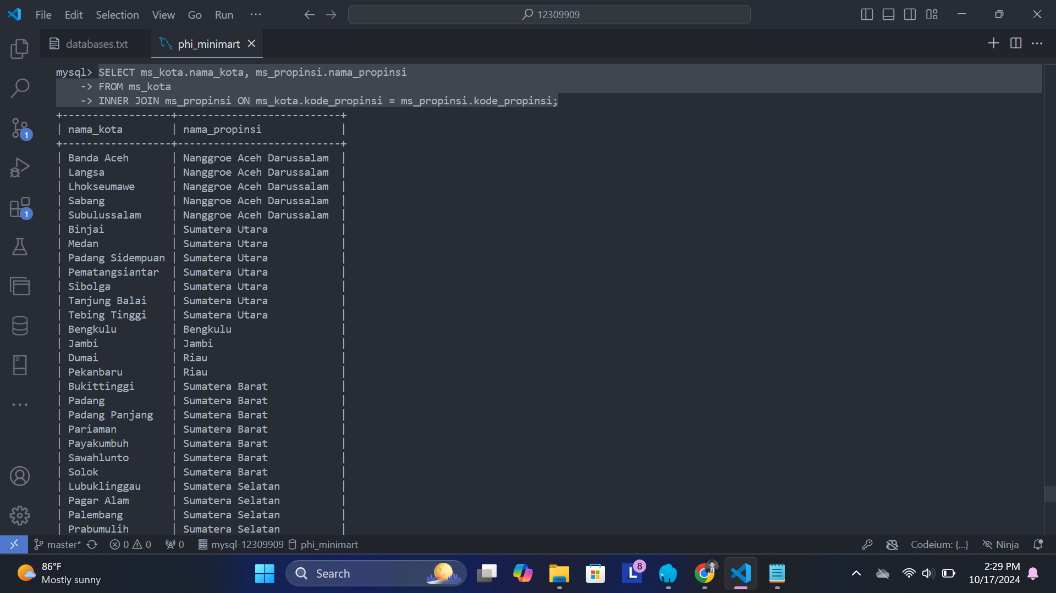

1. Tampilkan nama_kota dan nama_cabang menggunakan INNER JOIN!

Jawab:

SELECT ms_kota.nama_kota, ms_cabang.nama_cabang

FROM ms_kota

INNER JOIN ms_cabang ON ms_kota.kode_kota = ms_cabang.kode_kota;

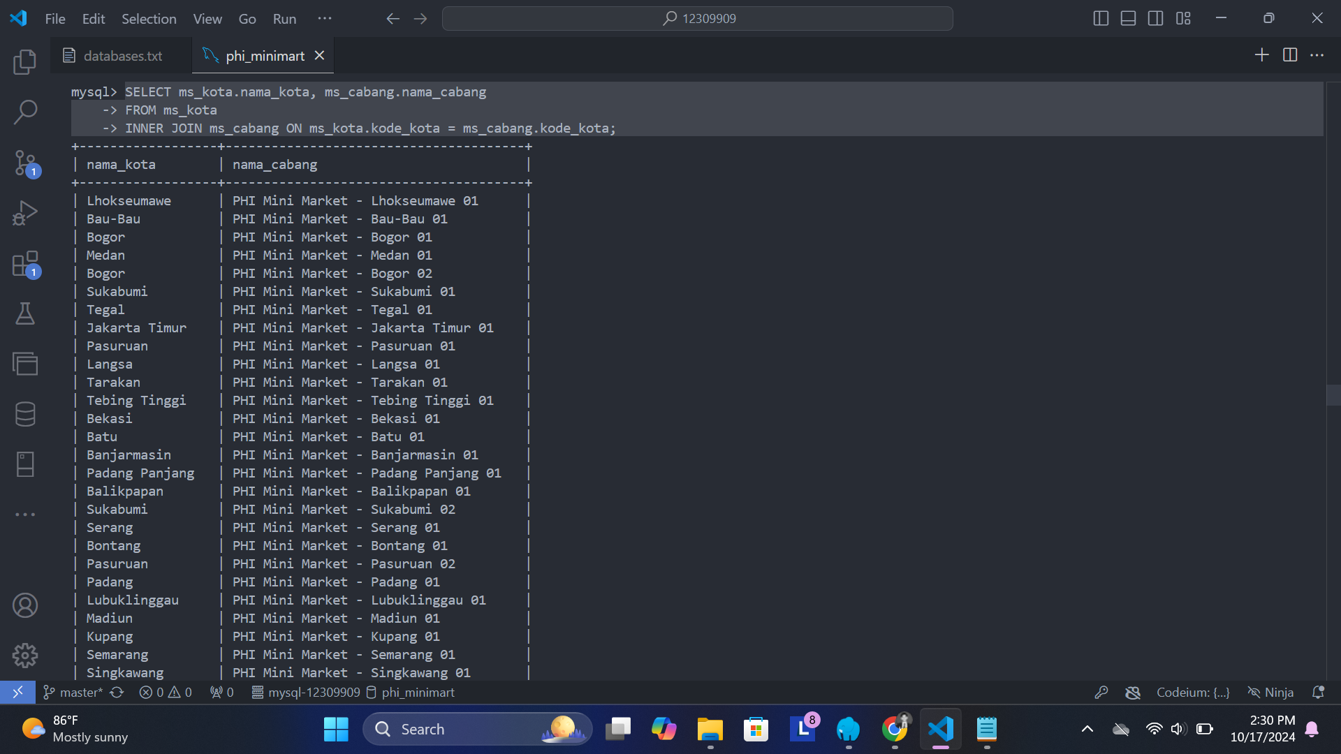

1. Tampilkan nama_kota dan nama_cabang dan nama_propinsi menggunakan INNER JOIN!

Jawab:

SELECT ms_kota.nama_kota, ms_cabang.nama_cabang, ms_propinsi.nama_propinsi

FROM ms_kota

INNER JOIN ms_cabang ON ms_kota.kode_kota = ms_cabang.kode_kota

INNER JOIN ms_propinsi ON ms_kota.kode_propinsi = ms_propinsi.kode_propinsi;

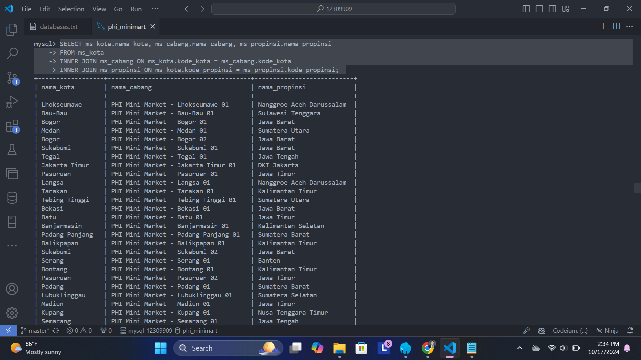

1. Buatlah QUERY/VIEW dengan nama data_produk dengan data yang ditampilkan adalah nama_kategori dan nama_produk!

Jawab:

CREATE VIEW data_produk AS

SELECT ms_kategori.nama_kategori, ms_produk.nama_produk

FROM ms_kategori

INNER JOIN ms_produk ON ms_kategori.kode_kategori = ms_produk.kode_kategori;

